ΠΑΝΕΠΙΣΤΗΜΙΟ ΜΑΚΕΔΟΝΙΑΣ
ΤΜΗΜΑ ΕΦΑΡΜΟΣΜΕΝΗΣ ΠΛΗΡΟΦΟΡΙΚΗΣ
ΜΑΘΗΜΑ : Συστήματα Τεχνικής Ανάλυσης
ΕΞΑΜΗΝΟ : Ζ'
ΔΙΔΑΣΚΩΝ: ΑΠΟΣΤΟΛΟΣ ΔΑΣΙΛΑΣ (ΑΝΑΠΛΗΡΩΤΗΣ ΚΑΘΗΓΗΤΗΣ)
ΗΜΕΡΟΜΗΝΙΑ: 4/02/2021

Ονοματεπώνυμο:Τσιαούσης Σταύρος

Αριθμός Μητρώου:dai17173

Οδηγίες: Απαντήστε δακτυλογραφώντας την κάθε ερώτηση κάτω από την εκφώνηση δημιουργώντας το αντίστοιχο κενό για την απάντηση. Σώστε το αρχείο με το ονοματεπώνυμο σας και υποβάλετε εντός του δοθέντος χρονικού ορίου εξέτασης στο https://exams-dai.uom.gr στην καρτέλα του μαθήματος στις εργασίες μαζί με το αρχείο excel με τις νέες πράξεις που κάνατε.
1) Ποιο ήταν το ποσό που είχατε επενδύσει αποκλειστικά στις 18/12/2020, το συνολικό ποσό προς επένδυση, τα διαθέσιμα μετρητά και η συνολική αποτίμηση την ημέρα αυτή; Ποια είναι η τελική αποτίμηση του χαρτοφυλακίου σας στις 15/1/2021;
Απάντηση
Στις 18/12/2020 επένδυσα 19.283,26 και είχα συνολικό ποσό προς επένδυση 962.329,82 και διαθέσιμα μετρητά 37.670,18. Η τελική αποτίμηση του χαρτοφυλακίου μου στις 15/1/2021 εμφάνισε κέρδος 132.673,70.

2) Χρησιμοποιώντας στοιχεία για μια περίοδο ενός έτους (3/2/2021 – 4/2/2020) να υπολογίστε τον ΚΜΟ των 20 ημερών για ένα από τα αξιόγραφα σας (1o αξιόγραφο) την ημέρα 3/2/2021 με τη χρήση του spreadsheet. Χρησιμοποιώντας τον αντίστοιχο κώδικα της Python να μεταφέρετε τον πίνακα σημάτων αγοράς και πώλησης καθώς επίσης και το διάγραμμα. Σχολιάστε ένα σήμα αγοράς ή πώλησης επί του διαγράμματος.
Απάντηση
Από το excel μου βγάζω ότι στις 3/2/2021 ο ΚΜΟ των 20 ημερών είναι 44.087

signal_buy_price | signal_sell_price
Date
2020-05-13 | NaN | 23.44
2020-05-15 | 23.83 | NaN
2020-06-11 | NaN | 25.73
2020-06-30 | 27.64 | NaN
2020-07-01 | NaN | 27.15
2020-07-02 | 27.39 | NaN
2020-08-25 | NaN | 32.85
2020-09-14 | 33.07 | NaN
2020-09-21 | NaN | 32.34
2020-09-22 | 33.12 | NaN
2020-09-23 | NaN | 32.55
2020-09-28 | 33.56 | NaN
2020-10-28 | NaN | 36.46
2020-11-02 | 37.27 | NaN
2020-11-06 | NaN | 36.34
2020-11-09 | 37.60 | NaN
2021-01-04 | NaN | 40.45
2021-01-05 | 41.26 | NaN
2021-01-27 | NaN | 43.42

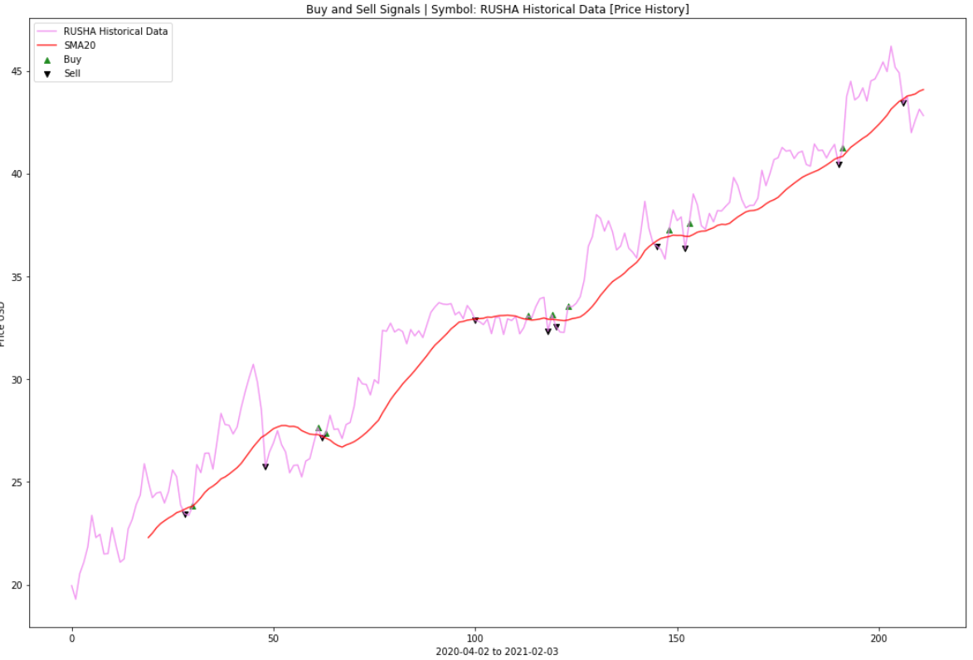
ΣΧΟΛΙΑΣΜΟΣ: εύκολα παρατηρούμε ότι στις 27/1/2021 η καμπύλη των τιμών κόβει καθοδικά τον ΚΜΟ άρα θα έχουμε σήμα πώλησης την δεδομένη χρονική στιγμή.

3) Χρησιμοποιώντας στοιχεία για μια περίοδο ενός έτους (3/2/2021 – 4/2/2020) να υπολογίστε τον εκθετικό (exp)ΚΜΟ των 20 ημερών για ένα από τα αξιόγραφα σας (1o αξιόγραφο) την ημέρα 3/2/2021 με τη χρήση του spreadsheet. Χρησιμοποιώντας τον αντίστοιχο κώδικα της Python να μεταφέρετε τον πίνακα σημάτων αγοράς και πώλησης καθώς επίσης και το διάγραμμα. Σχολιάστε ένα σήμα αγοράς ή πώλησης επί του διαγράμματος.
Απάντηση
Από το excel μου βγάζω ότι στις 3/2/2021 ο (exp)ΚΜΟ των 20 ημερών είναι 43.9603
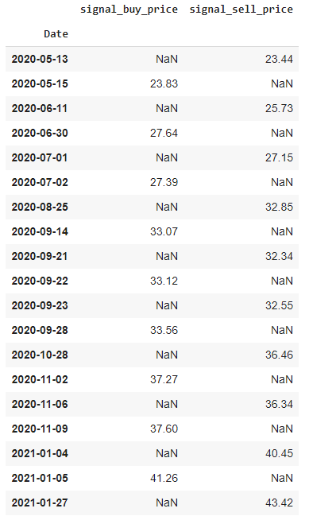
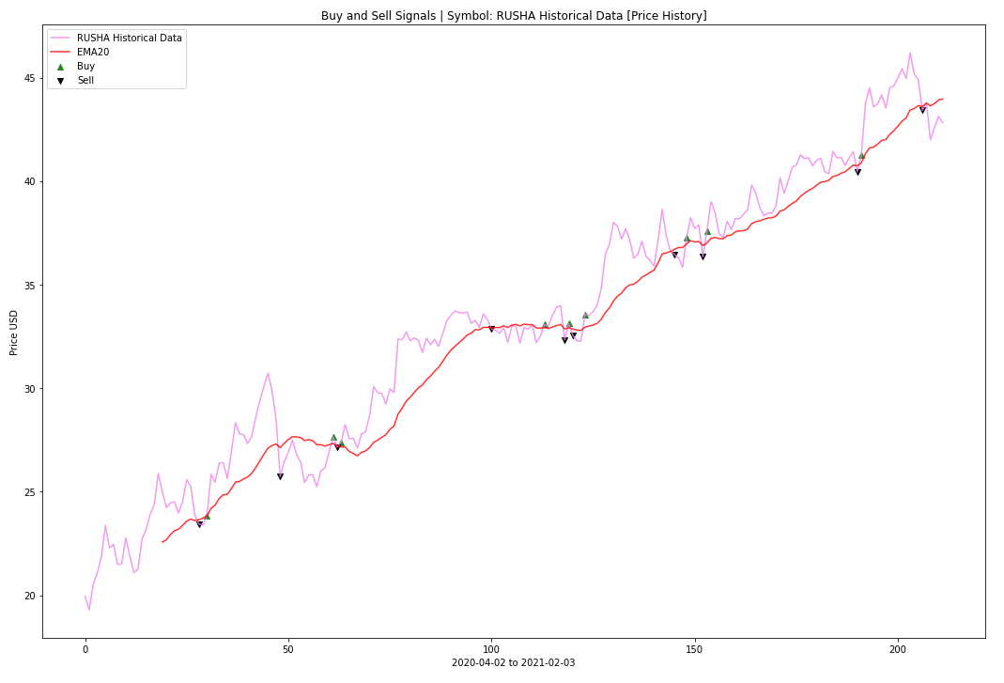
ΣΧΟΛΙΑΣΜΟΣ: εύκολα παρατηρούμε ότι στις 27/1/2021 η καμπύλη των τιμών κόβει καθοδικά τον (exp)KMO άρα θα έχουμε σήμα πώλησης την δεδομένη χρονική στιγμή.

4) Χρησιμοποιώντας στοιχεία για μια περίοδο ενός έτους (3/2/2021 – 4/2/2020) να υπολογίστε τον δείκτη RSI για ένα από τα αξιόγραφα σας (2o αξιόγραφο) την ημέρα 3/2/2021 με τη χρήση του spreadsheet. Χρησιμοποιώντας τον αντίστοιχο κώδικα της Python να μεταφέρετε τον πίνακα σημάτων αγοράς και πώλησης καθώς επίσης και το διάγραμμα. Σχολιάστε ένα σήμα αγοράς ή πώλησης επί του διαγράμματος.
Απάντηση
Από το excel μου βγάζω ότι στις 3/2/2021 ο RSI είναι 57.27682.
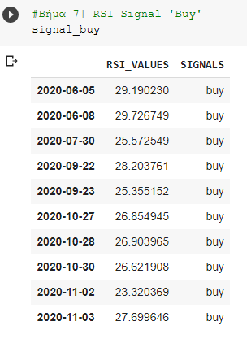
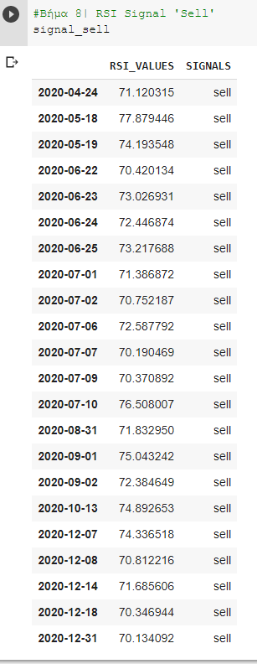
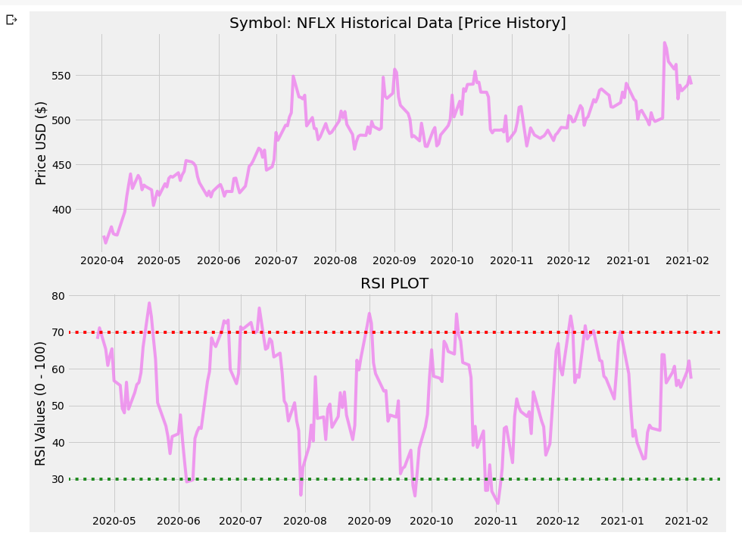
ΣΧΟΛΙΑΣΜΟΣ: εύκολα παρατηρούμε ότι στις 11/3/2020 ο RSI λαμβάνει τιμή χαμηλότερη του 30 άρα θα έχουμε σήμα αγοράς. Ενώ στις 31/12/2020 ο RSI λαμβάνει τιμή υψηλότερη του 70 άρα θα έχουμε σήμα πώλησης.

5) Χρησιμοποιώντας στοιχεία για μια περίοδο ενός έτους (3/2/2021 – 4/2/2020) να υπολογίστε τον ταλαντωτή τιμών (Price Oscillator - Τ5-60/45) για ένα από τα αξιόγραφα σας (2o αξιόγραφο) την ημέρα 3/2/2021 με τη χρήση του spreadsheet. Χρησιμοποιώντας τον αντίστοιχο κώδικα της Python να μεταφέρετε τον πίνακα σημάτων αγοράς και πώλησης καθώς επίσης και το διάγραμμα. Σχολιάστε ένα σήμα αγοράς ή πώλησης επί του διαγράμματος.
Απάντηση
Από το excel μου βγάζω ότι στις 3/2/2021 ο (Price Oscillator - Τ5-60/45) είναι 3.1192
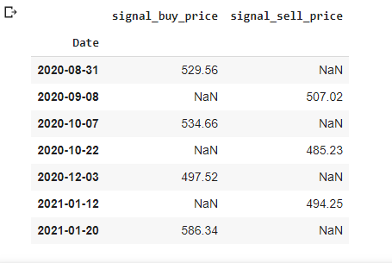
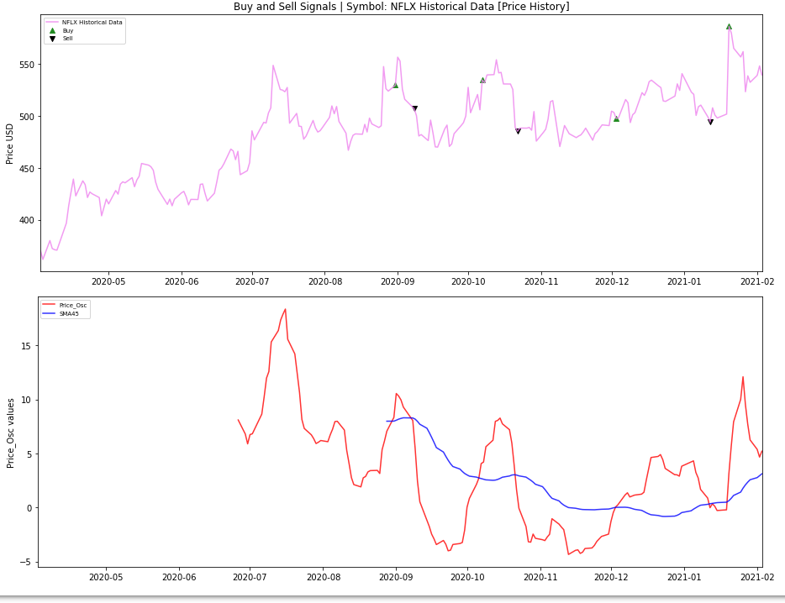

ΣΧΟΛΙΑΣΜΟΣ: εύκολα παρατηρούμε ότι στις 20/1/2021 ο (Price Oscillator - Τ5-60/45) κόβει ανοδικά τον ΚΜΟ οπότε θα έχουμε σήμα αγοράς.

6) Χρησιμοποιώντας στοιχεία για μια περίοδο ενός έτους (3/2/2021 – 4/2/2020) να υπολογίστε τον ταλαντωτή ορμής τιμών (Price Momentum Oscillator - Τ₁₀₋₂₀ ) για ένα από τα αξιόγραφα σας (1o αξιόγραφο) την ημέρα 3/2/2021 με τη χρήση του spreadsheet. Χρησιμοποιώντας τον αντίστοιχο κώδικα της Python να μεταφέρετε τον πίνακα σημάτων αγοράς και πώλησης καθώς επίσης και το διάγραμμα. Σχολιάστε ένα σήμα αγοράς ή πώλησης επί του διαγράμματος.
Απάντηση
Από το excel μου βγάζω ότι στις 3/2/2021 ο (Price Momentum Oscillator - Τ₁₀₋₂₀ ) είναι 18.8385.
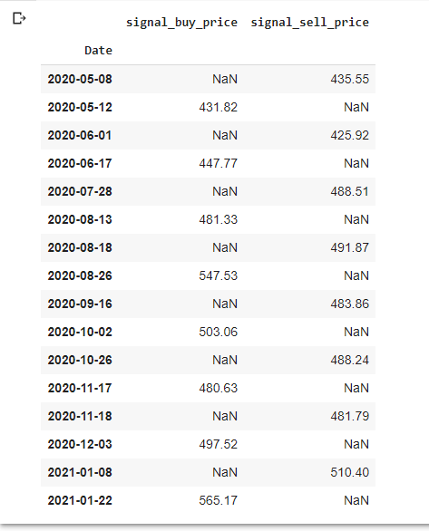
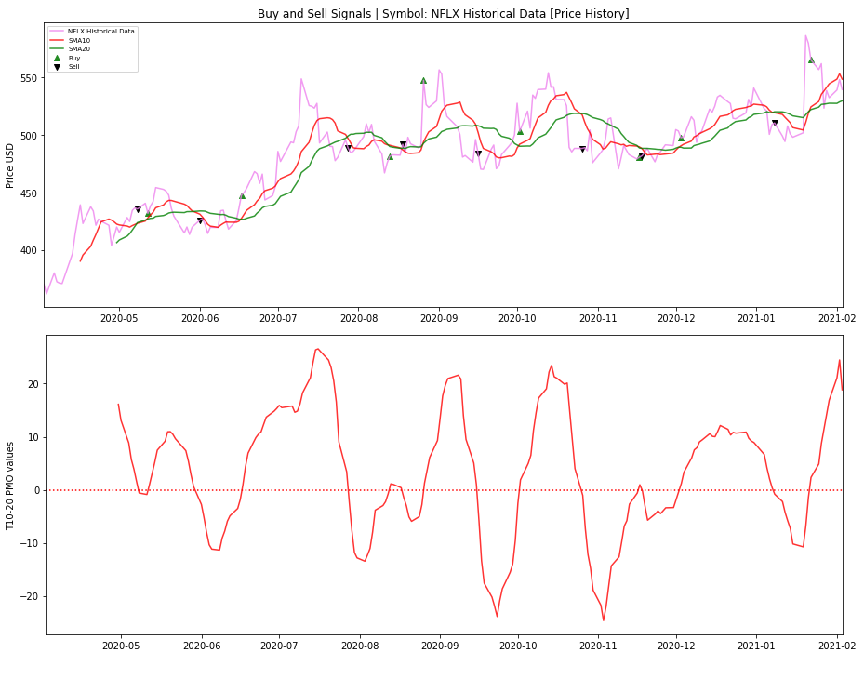
ΣΧΟΛΙΑΣΜΟΣ: εύκολα παρατηρούμε ότι στις 22/1/2021 ο ΚΜΟ10 κοβει από κατω προς τα πανω τον ΚΜΟ20 οποτε θα εχουμε σημα αγοράς. Η με αλλα λογια λεμε ότι ο Τ10-20 διερχεται από την αρνητικη στην θετικη περιοχη.

7) Χρησιμοποιώντας στοιχεία για μια περίοδο ενός έτους (3/2/2021 – 4/2/2020) να υπολογίστε τον ταλαντωτή Williams %K και τον Στοχαστικό ταλαντωτή (%K) για ένα από τα αξιόγραφα σας (3o αξιόγραφο) την ημέρα 3/2/2021 με τη χρήση του spreadsheet. Σχολιάστε κατά πόσο το αξιόγραφό σας στις 3/2/2021 βρίσκεται στην υπεραγορασμένη ή υπερπωλημένη περιοχή. Να μεταφέρετε τα 2 διαγράμματα.
Απάντηση
Από το excel μου βγάζω ότι στις 3/2/2021 ο Williams %k είναι -97.442 και ο Στοχαστικος ταλαντωτης %Κ είναι 2.557.
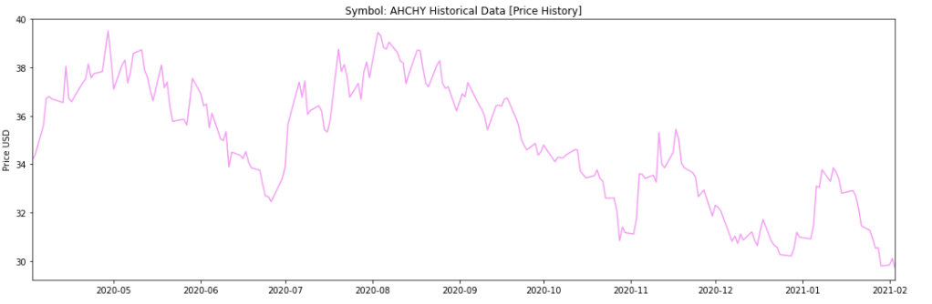
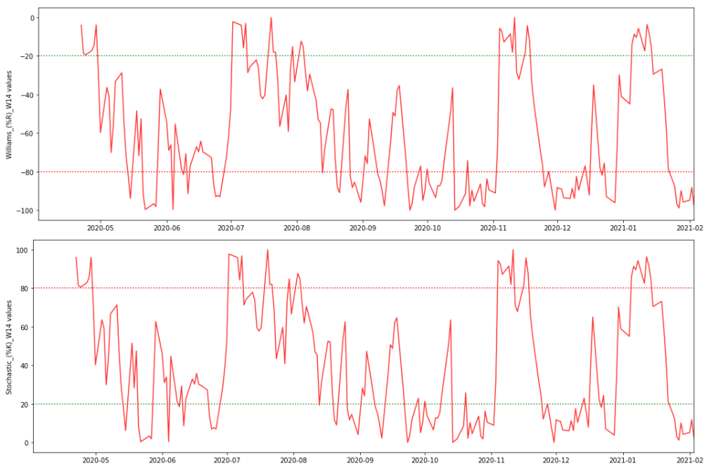
ΣΧΟΛΙΑΣΜΟΣ: εύκολα παρατηρούμε ότι στις 3/2/2021 και οι δυο ταλαντωτες βρισκονται στην υπεραγορασμενη περιοχη αφου είναι στο διαστημα -20 εως 0. Δηλαδη το το αξιόγραφο έχει φτάσει στο υψηλότερο σημείο του εύρους τιμών που έχει.

8) Χρησιμοποιώντας στοιχεία για μια περίοδο ενός έτους (3/2/2021 – 4/2/2020) να υπολογίστε τα επίπεδα retracement στο 23,6%, 38,20% και 61,80% για ένα από τα αξιόγραφα σας (3o αξιόγραφο) την ημέρα 3/2/2021 με τη χρήση του spreadsheet.
Απάντηση
Από το excel μου παρατηρω ότι η τιμη της μετοχης μου εχει πτωτικη πορεια οποτε θα παρω το down trend. Παρακατω φαινονται τα επιπιδα στιριξης, επιπεδα αντιστασης και τιμη στοχος για τα ποστοστα 23,6%, 38,20% και 61,80% αντίστοιχα.
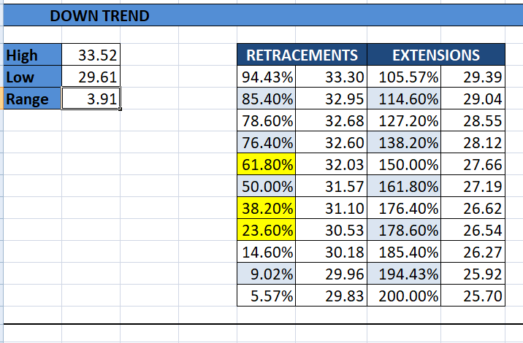
Για 23,60% εχω retracement 30.53
Για 38,20% εχω retracement 31.10
Και τελος για 61,80% εχω retracement 32.03.

9) Χρησιμοποιώντας στοιχεία 1 τριμήνου για ένα από τα αξιόγραφα σας (4^{ο} αξιόγραφο), σχολιάστε ποιο είναι το σήμα που δίνει ο ταλαντωτής σύγκλισης – απόκλισης (Moving Average Convergence/Divergence- MACD) στις 3/2/2021 με τη χρήση του Yahoo.Finance. Να μεταφέρετε το διάγραμμα.
Απάντηση
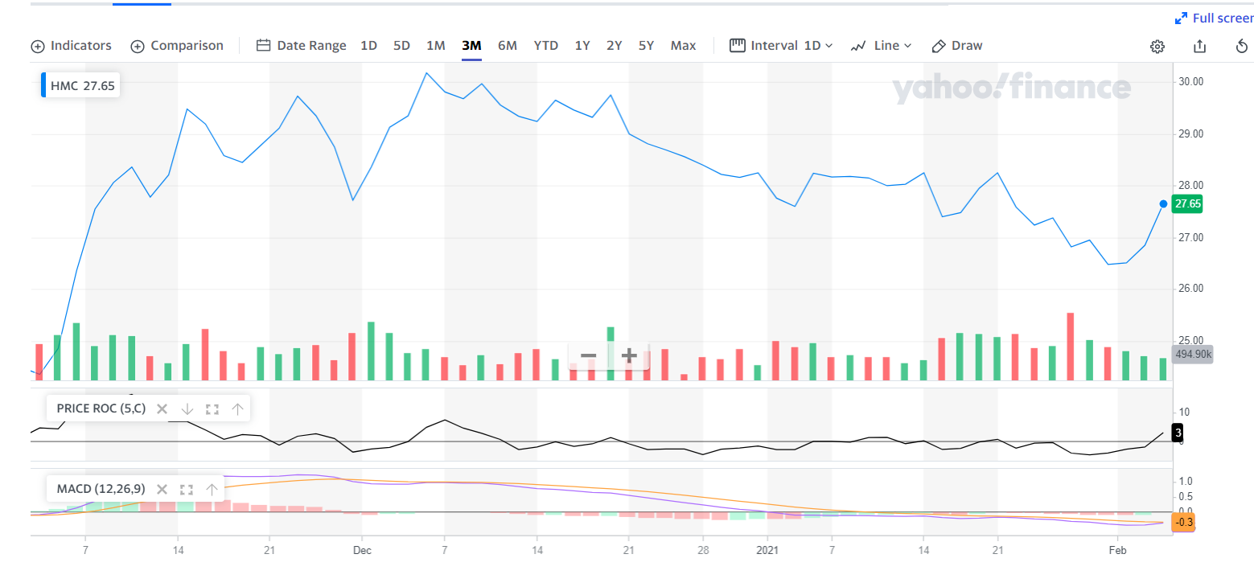
ΣΧΟΛΙΑΣΜΟΣ: Από το διαγραμμα παρατηρουμε ότι ο MACD κοβει ανοδικα την signal line οποτε θα προκυψει σημα αγορας.

10) Αναλύστε κατά πόσο τα σήματα αγορών-πωλήσεων που σας έδωσαν οι τεχνικοί δείκτες και οι ταλαντωτές κάθε εβδομάδα οδήγησαν σε σωστές επενδυτικές αποφάσεις για τη διαμόρφωση του χαρτοφυλακίου σας; Τεκμηριώστε την απάντηση σας με βάση την τελική απόδοση του χαρτοφυλακίου σας.

Απάντηση
Από την καρτελα Συναλλαγες παρατηρω ότι γενικα ολους τους τεχνικους δικτες που χρησιμοποιουσα καθολη την διαρκεια του εξαμηνου με οδηγσαν σε αυξηση του αρχικου μου ποσου. Αυτό φαινεται ευκολα από την εβδομαδιαια αποτιμηση η δευτερη για παραδειγμα ηταν 48,127 με χρηση του RSI η τριτη με χρηση του volume ηταν 66,345 κ.λ.π. Εν τελει στην τελικη αποτιμηση ειχα κερδος 132,673 οποτε ολοι οι δικτες με οδηγησαν σε σωστες επενδυτικες αποφασεις.

